## Unidad de Trabajo 6

## Programación de bases de datos.

BASES DE DATOS

Actividad 1.

* Crear un procedimiento que permita cambiar a todos los agentes de una familia determinada (familia origen) a otra familia (familia destino).  
  El procedimiento tendrá la siguiente cabecera CambiarAgentesFamilia( id_FamiliaOrigen, id_FamiliaDestino), donde cada uno de los argumentos corresponde a un identificador de Familia. Cambiará la columna Identificador de Familia de todos los agentes, de la tabla AGENTES, que pertenecen a la Familia con código id_FamiliaOrigen por el código id_FamiliaDestino  
  Previamente comprobará que ambas familias existen y que no son iguales.  
  Para la comprobación de la existencia de las familias se puede utilizar un cursor variable, o contar el número de filas y en caso de que no exista, se visualizará el mensaje correspondiente mediante una excepción del tipo RAISE_APPLICATION_ERROR. También se mostrará un mensaje en caso de que ambos argumentos tengan el mismo valor.

El procedimiento visualizará el mensaje "Han sido trasladados XXX agentes de la familia XXXXXX a la familia ZZZZZZ" donde XXX es el número de agentes que han cambiado de familia, XXXXXX es el nombre de la familia origen y ZZZZZZ es el nombre de la familia destino.

**1-CARGA DATOS:**

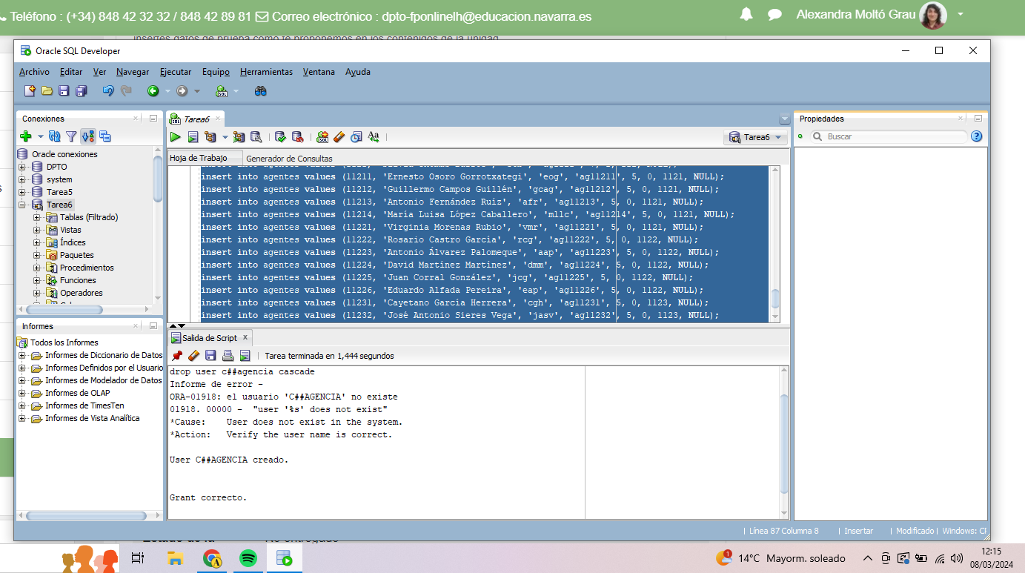

DATOS DE PRUEBA:

|  |  |
| --- | --- |
| FAMILIA EXISTE | 1122 |
| FAMILIA NO EXISTE | 11111111 |

* Previamente comprobará que ambas familias existen y que no son iguales.
* **familia de origen no existe:**
* 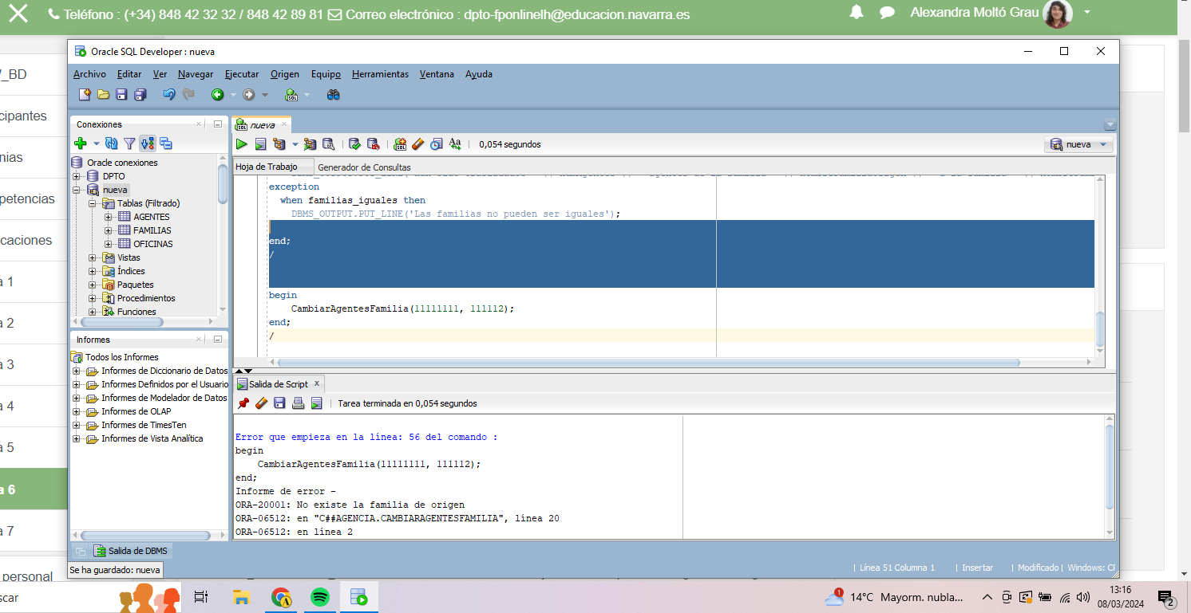
* **familia de destino no existe:**
* 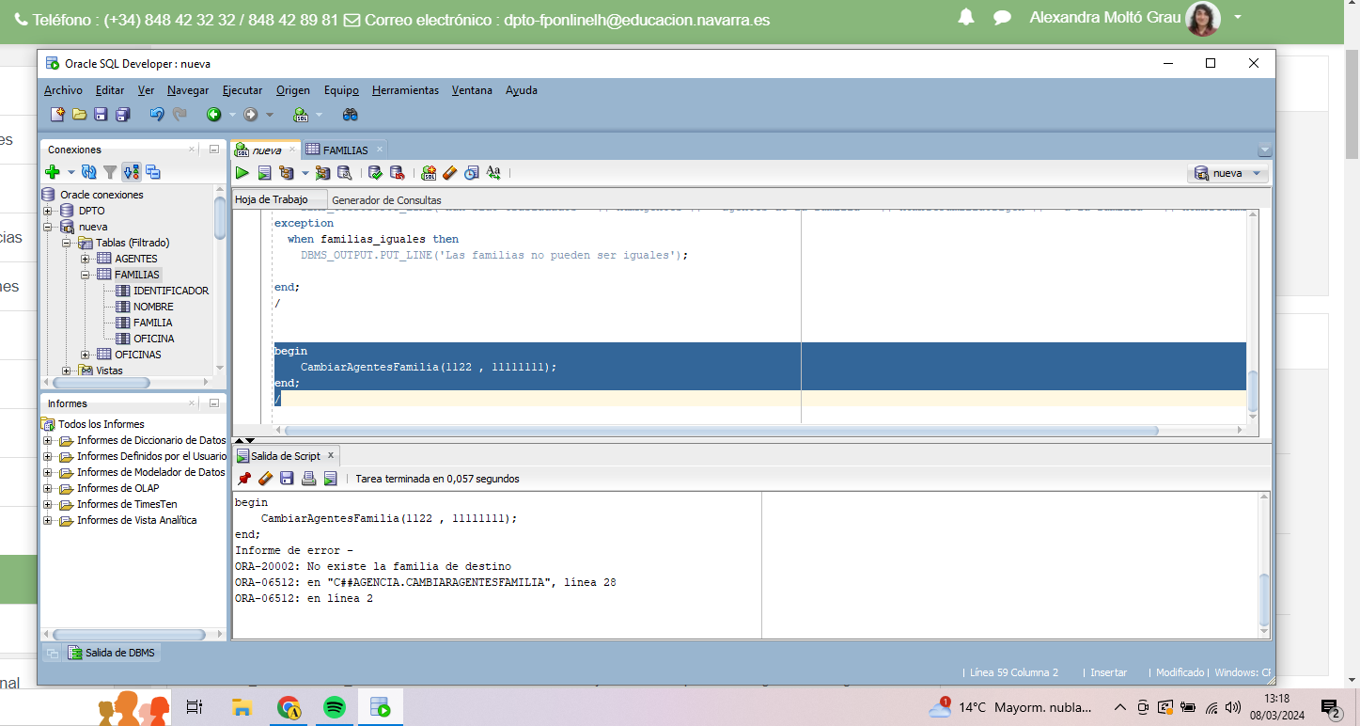
* **También se mostrará un mensaje en caso de que ambos argumentos tengan el mismo valor.**
* 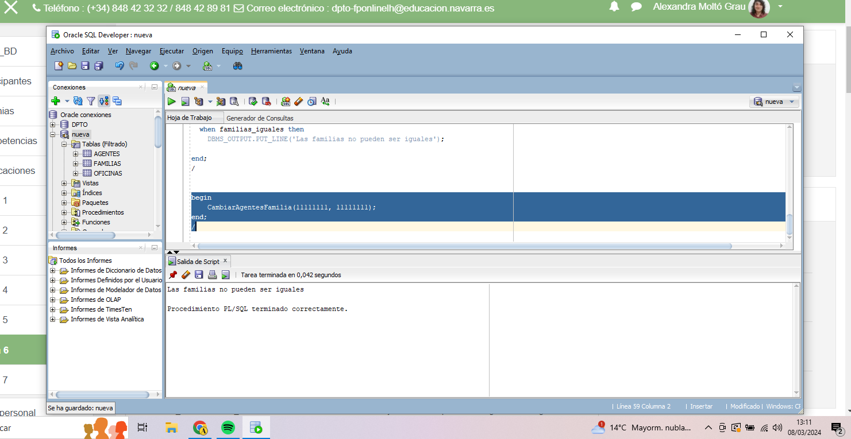

**El procedimiento visualizará el mensaje "Han sido trasladados XXX agentes de la familia XXXXXX a la familia ZZZZZZ" donde XXX es el número de agentes que han cambiado de familia, XXXXXX es el nombre de la familia origen y ZZZZZZ es el nombre de la familia destino.**

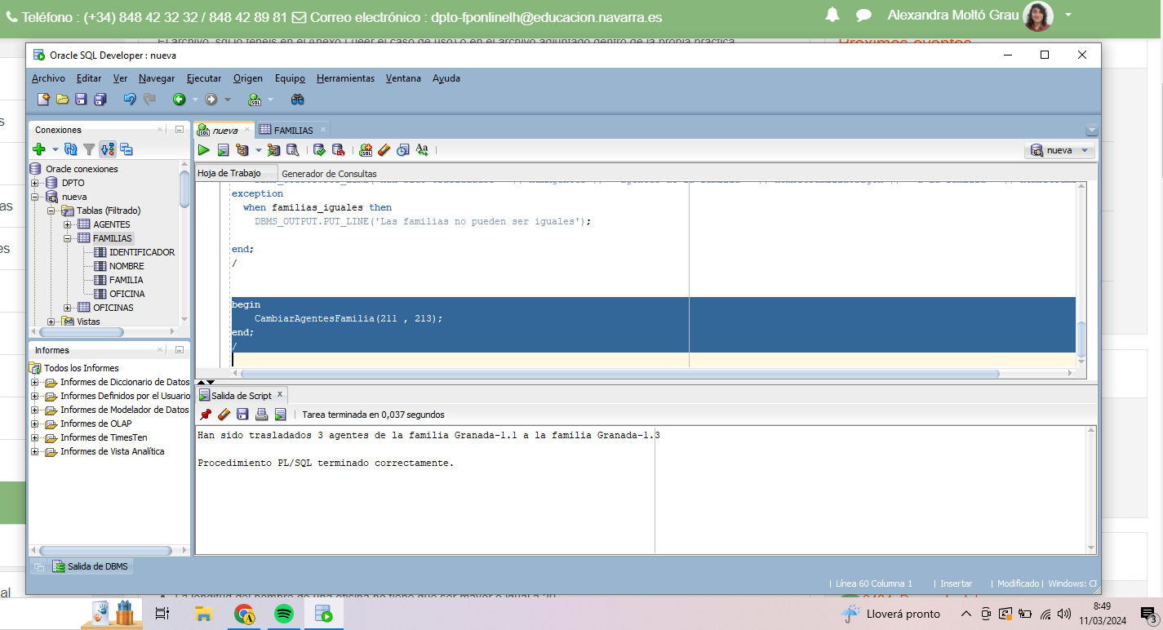

Actividad 2.

Queremos controlar algunas restricciones a la hora de trabajar con las oficinas:

1. La longitud del código postal de una oficina no puede ser inferior a 4.
2. La longitud del domicilio no puede ser inferior a 1 (No puede estar vacío).
3. La longitud de la localidad no puede ser inferior a 1 (No puede estar vacío).
4. La longitud del nombre de una oficina no tiene que ser mayor o igual a 20.

Se pide crear un disparador para asegurar estas restricciones. El disparador deberá lanzar todos los errores que se puedan producir en su ejecución mediante errores que identifiquen con un mensaje adecuado por qué se ha producido dicho error.

1- La longitud del código postal de una oficina no puede ser inferior a 4.

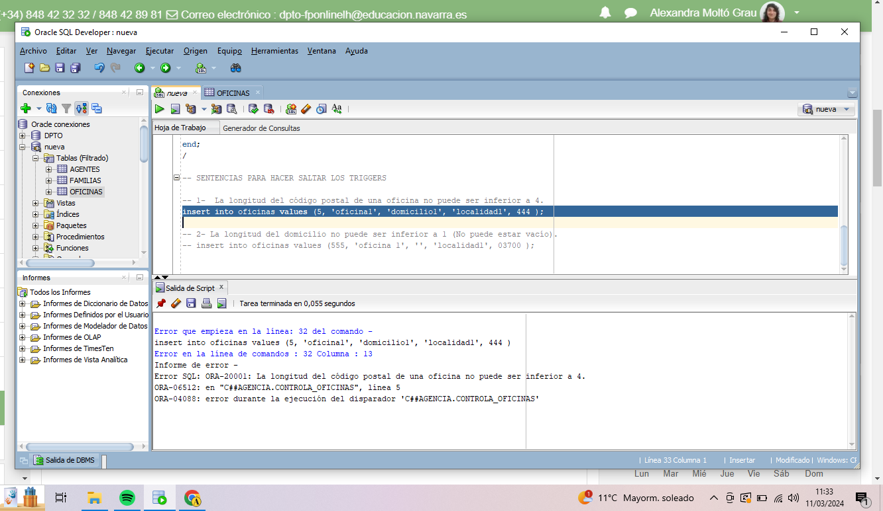

2-La longitud del domicilio no puede ser inferior a 1 (No puede estar vacío).

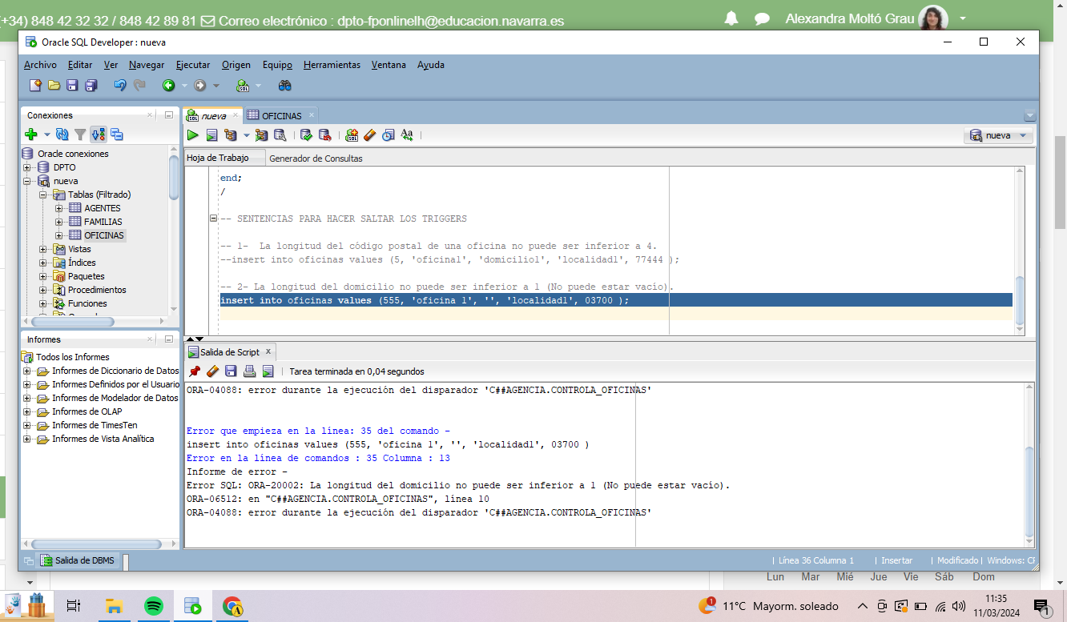

3-La longitud de la localidad no puede ser inferior a 1 (No puede estar vacío).

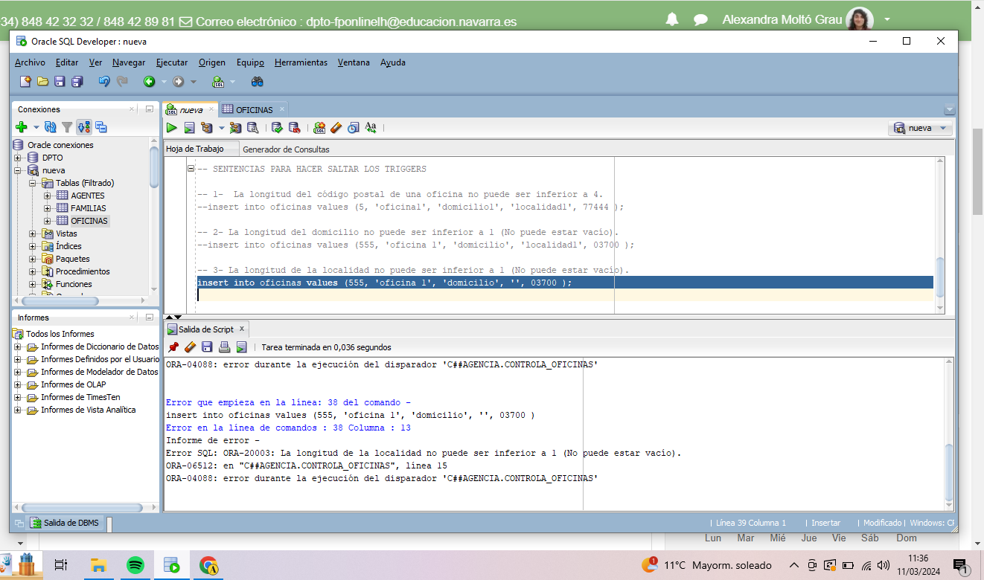

4-La longitud del nombre de una oficina no tiene que ser mayor o igual a 20.

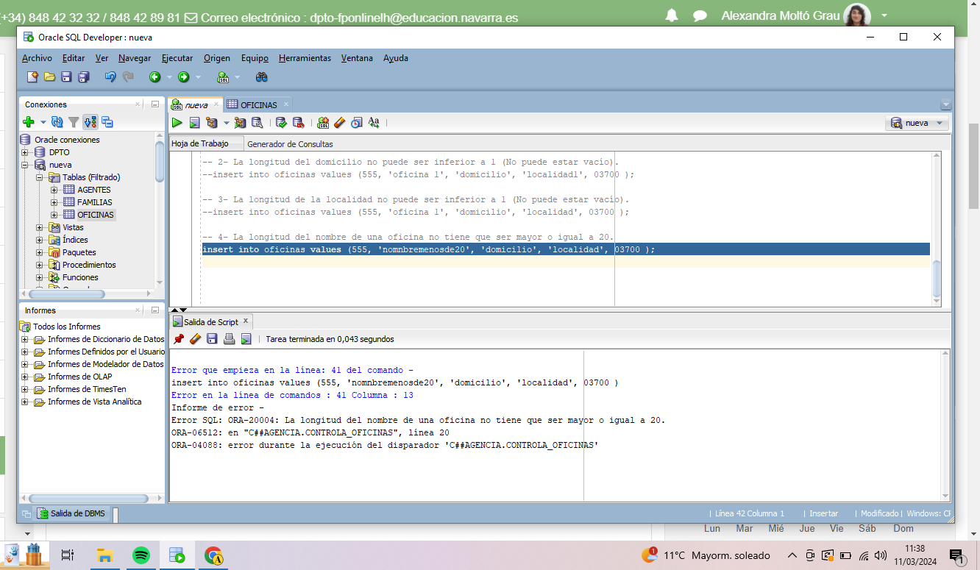

Actividad 3.

Queremos controlar algunas restricciones a la hora de trabajar con agentes:

1. La longitud de la clave de un agente no puede ser inferior a 5.
2. La longitud del usuario de un agente no puede ser inferior a 3.
3. La habilidad de un agente debe estar comprendida entre 0 y 9 (ambos inclusive).
4. La categoría de un agente sólo puede ser un valor (numérico entero entre el 0 y el 2.
5. Si un agente tiene categoría 1 no puede pertenecer a ninguna oficina y debe pertenecer a una familia.
6. Si un agente tiene categoría 2 no puede pertenecer a ninguna familia y debe pertenecer a una oficina.
7. Todos los agentes deben pertenecer a una oficina o a una familia pero nunca a ambas a la vez.

Se pide crear un disparador para asegurar estas restricciones. El disparador deberá lanzar todos los errores que se puedan producir en su ejecución mediante errores que identifiquen con un mensaje adecuado por qué se ha producido dicho error.

1- La longitud de la clave de un agente no puede ser inferior a 5.

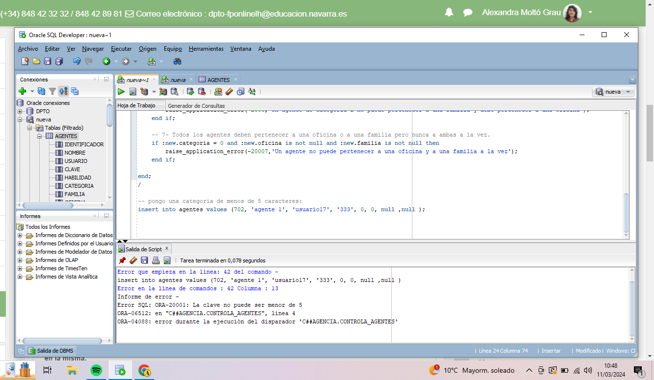

2- La longitud del usuario de un agente no puede ser inferior a 3.

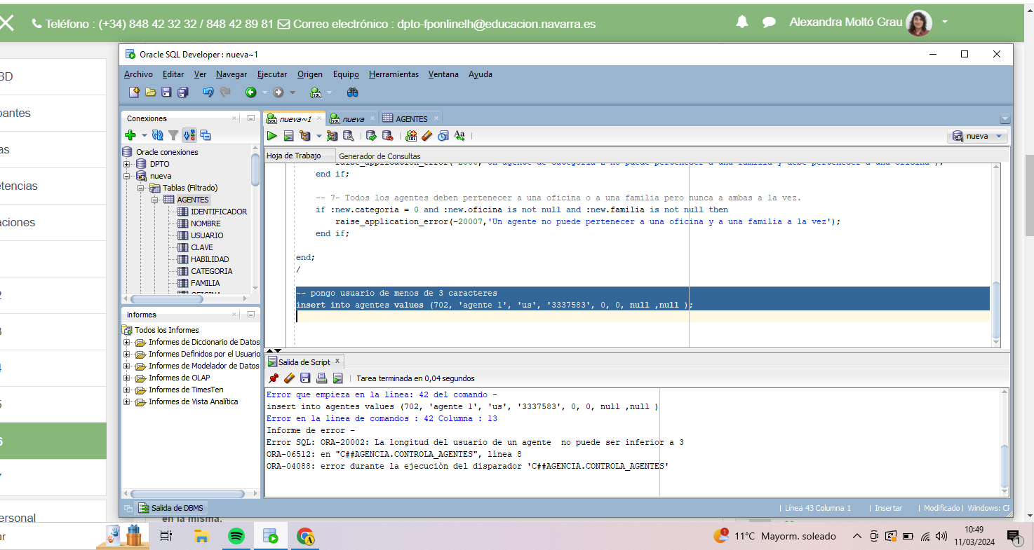

3- La habilidad de un agente debe estar comprendida entre 0 y 9 (ambos inclusive).

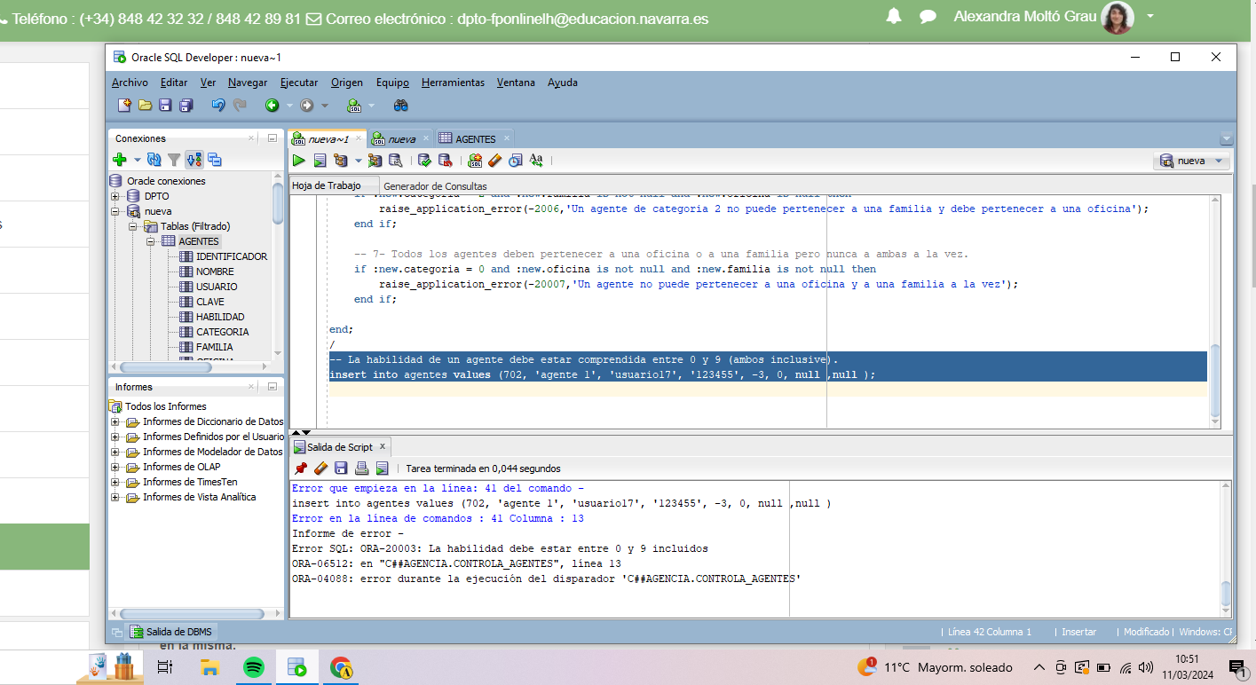

4-La categoría de un agente sólo puede ser un valor (numérico entero entre el 0 y el 2.

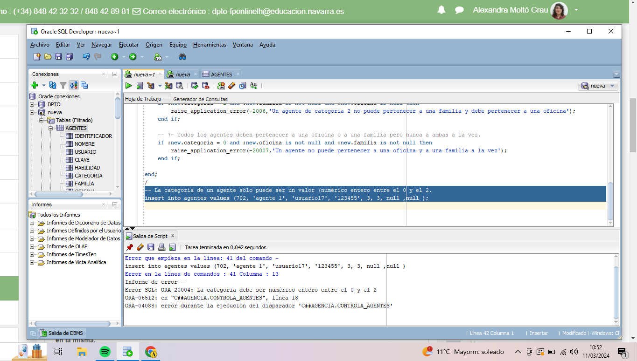

5- Si un agente tiene categoría 1 no puede pertenecer a ninguna oficina y debe pertenecer a una familia.

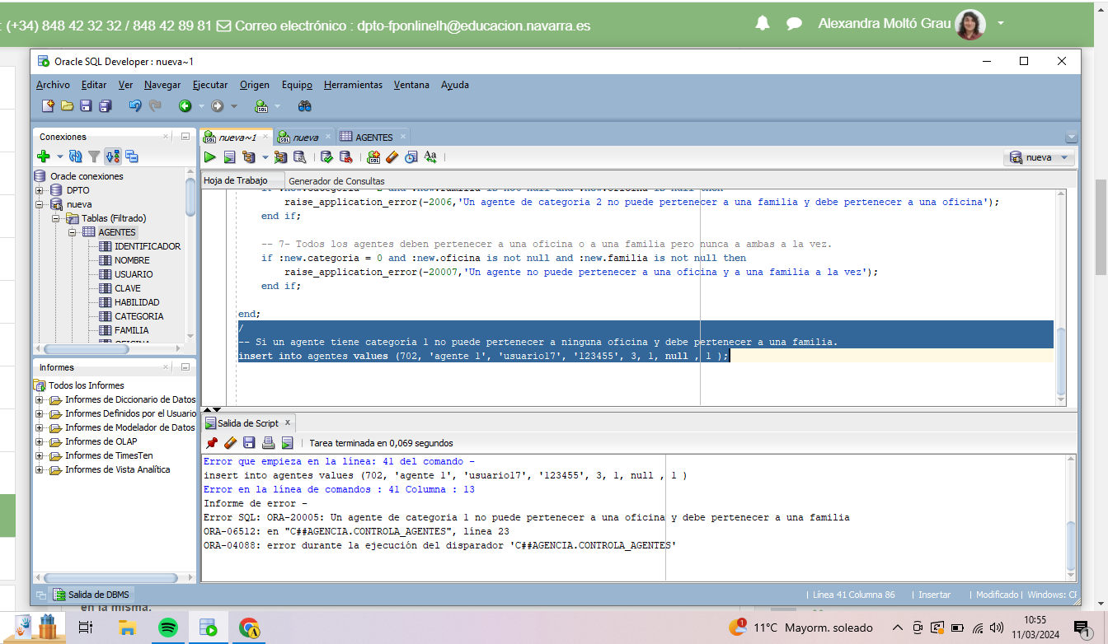

6- Si un agente tiene categoría 2 no puede pertenecer a ninguna familia y debe pertenecer a una oficina.

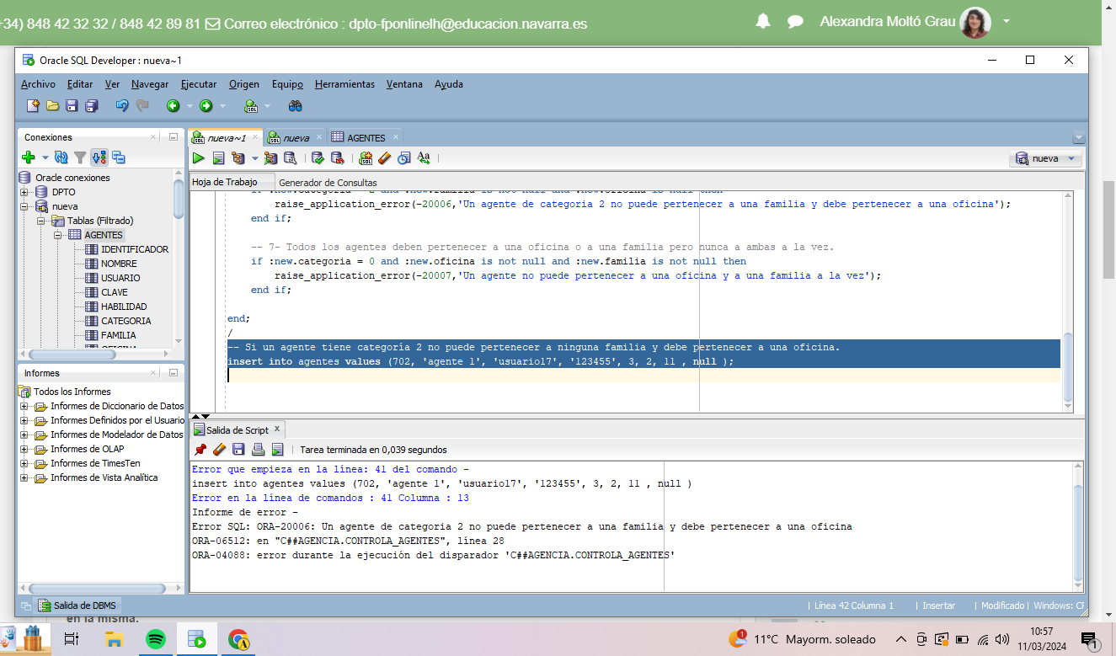

7- Todos los agentes deben pertenecer a una oficina o a una familia pero nunca a ambas a la vez.

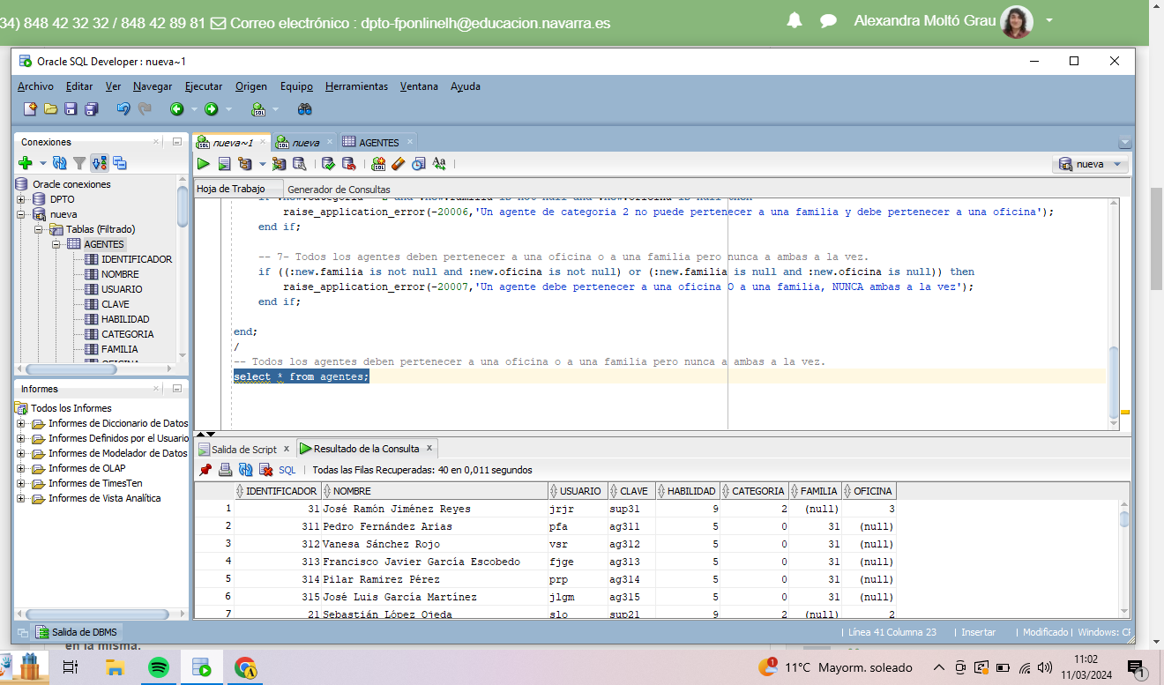

INSERT CORRECTO:

